Лабораторная работа№ 9

- Получаем Oauth токен (https://yandex.cloud/ru/docs/container-registry/operations/authentication?from=int-console-help-center-or-nav#user-oauth) и регистрируемся в docker
«docker login --username oauth --password {your_token_here} cr.yandex»

- Создаём «Container Registry»

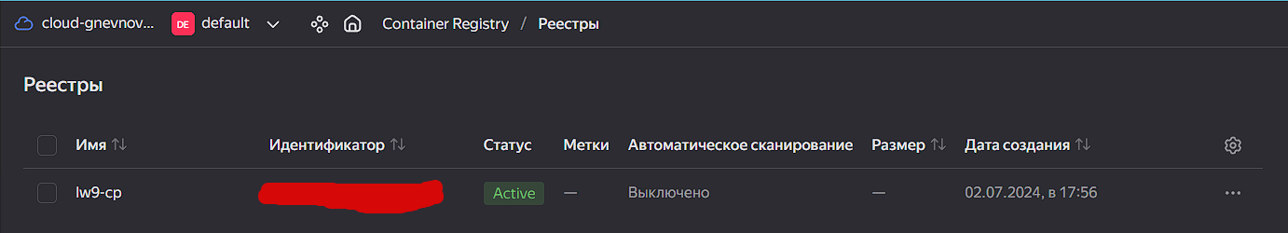

- Билдим докер образ.
«docker build . -t cr.yandex/{ВАШ Container Registry ID}/ flask-serverles-app:v0.0.1»

- Пушим докер образ в Яндекс.
«docker push cr.yandex/{ВАШ Container Registry ID}/ flask-serverles-app:v0.0.1»

- Создаём Serverless Containers

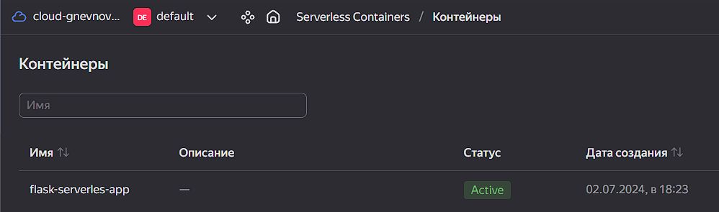

- Настраиваем Serverless Containers, выбираем наш образ

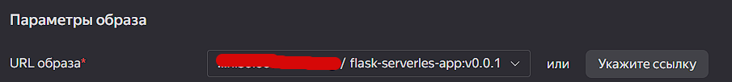

- Делаем его публичным:

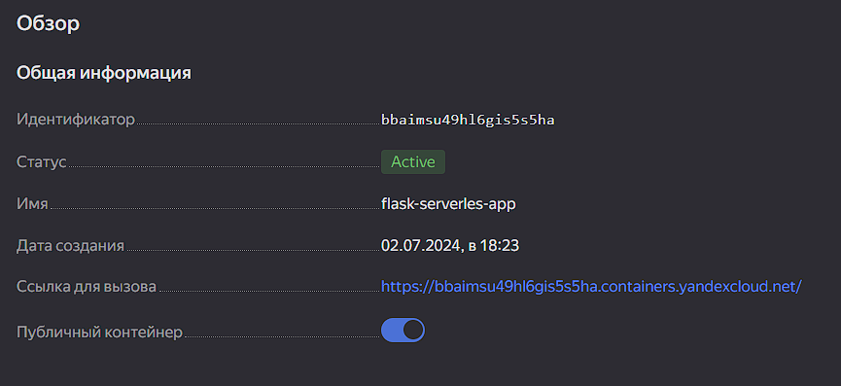

В результате получаем следующее приложение:

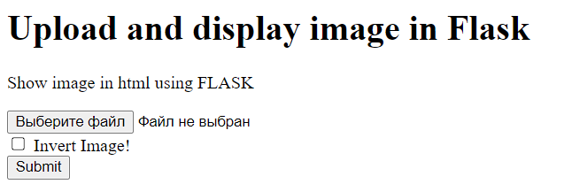


Ссылка на приложение:
https://bbaimsu49hl6gis5s5ha.containers.yandexcloud.net/image-convert

